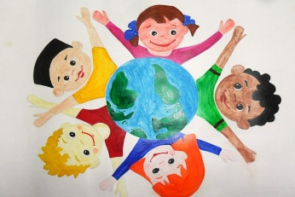
Результаты конкурса чтецов «Мир на планете- счастливы дети»
1 классы | I место | Буткина Дарья- 1в  Осинцев Иван -1 е
 | II место | Соседков Андрей -1в  Попова Маруся- 1а  Шадрин Никита-1 с  Дружинина Настя- 1с  Шамова София-1 д
 | III место | Лысенко Влада- 1 а  Тимофеев Влад-1 д  Ефимов Денис-1е
 | Номинация «Стихи собственного сочинения»-  «Яркий художественный образ в произведении » | Гуркова Лиза- 1е

Результаты конкурса чтецов «Мир на планете- счастливы дети»
3 классы | I место | Власов Саша- 3б
 | II место | Голова Мирослава- 3б  Тюленева Диана- 3б
 | III место | Гайнанов Артур- 3б  Дерюшева Дарья-3 д
 | Номинация « Стихи собственного сочинения» | Рубежова Алиса– 3а

4 классы | I место | Хмельницкая Арина-4 в  Серова Ася- 4 д
 | II место | Новицкая Софья- 4 с  Тевс Екатерина-4с
 | III место | Лысенко Полина-4а,Лыткина Екатерина- 4с
 | Номинация « Стихи собственного сочинения» | Валеева Диана- 4а
 |  | Трынова Таисия- 4с
 |  | Короткова Анна- 4д

